Bow Jinn Shin Hua Yuan School

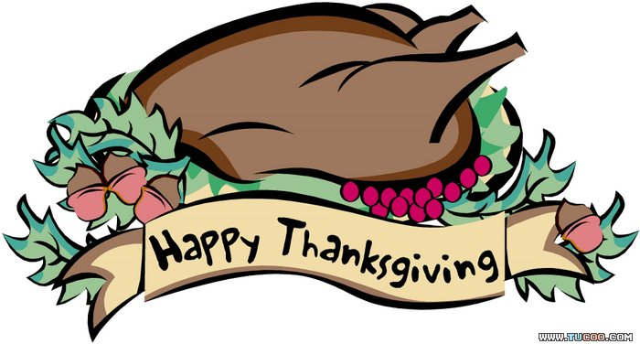
【新華園7月大事】
日期 | 活動 | 活動月
7/1(五) | 發回~棉被室內鞋清洗
7/08(五) | 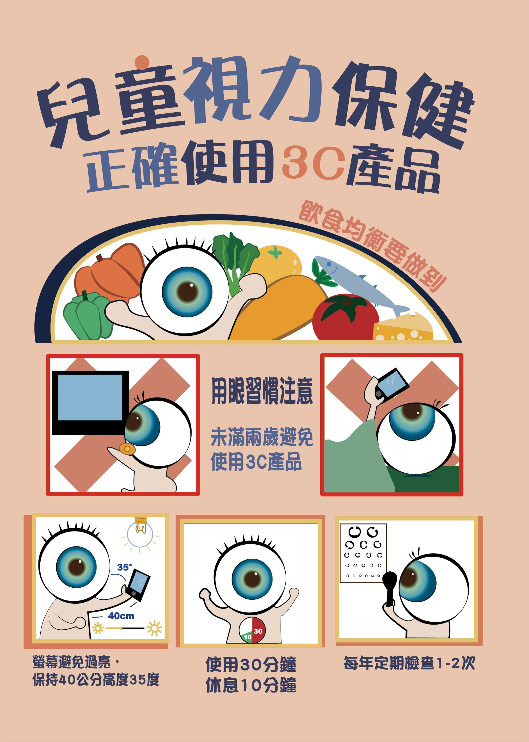  慶生會~祝小壽星-生日快樂 | ~保護眼睛~
7/8(五) | 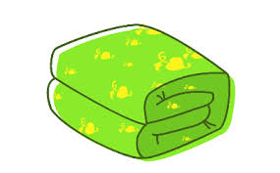  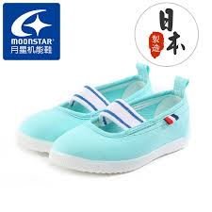  發回~棉被 室內鞋 清洗 | ~保護眼睛~
7/15(五) | 發回~棉被室內鞋 清洗 | ~保護眼睛~
7/22(五) | 發回~棉被室內鞋 清洗 | ~保護眼睛~
7/23（六）重要  的約會 | ～大班畢業禮讚～  我們寶貝以無比喜悅的心情，邀請您在  第一場:107年7月23日星期六上午9：00分準始開始 請注意參加者:大班幼生及1位家長  第二場: 107年7月23日星期六上午10：00分準始開始  請注意參加者:大班幼生及1位家長  ～蒞臨新華園幼兒園～  ※請您務必出席來為您的寶貝加油打氣，也為老師們辛苦給予鼓勵，我們衷心的期待您的到來，一起為孩子喝彩！ | ~保護眼睛~
7/29(五) | 發回~棉被室內鞋清洗 | ~保護眼睛~
8/1(一) | 111學年度第一學期開學日  全日班正常上課 | ~保護眼睛~
7月慶生名單

大班 | 洪映語.劉恩羽
中班
小班 | 黃暄涵
幼幼班
愛的小語
～以愛為出發點，以讚美、鼓勵、肯定的方式～
提供孩子溫暖接納的家庭氣氛，可以給孩子最大的支持！

